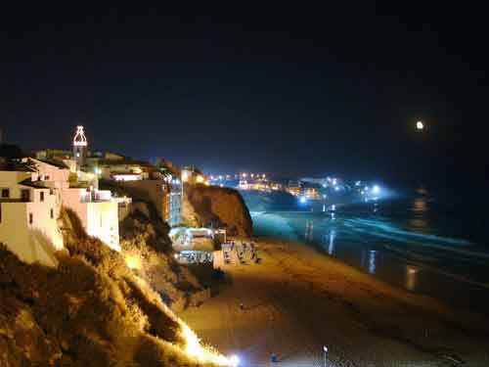

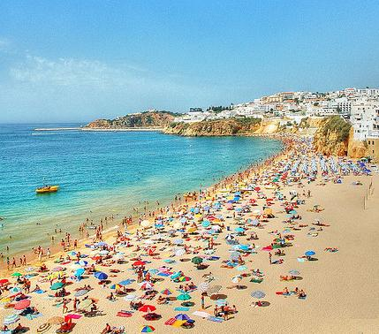
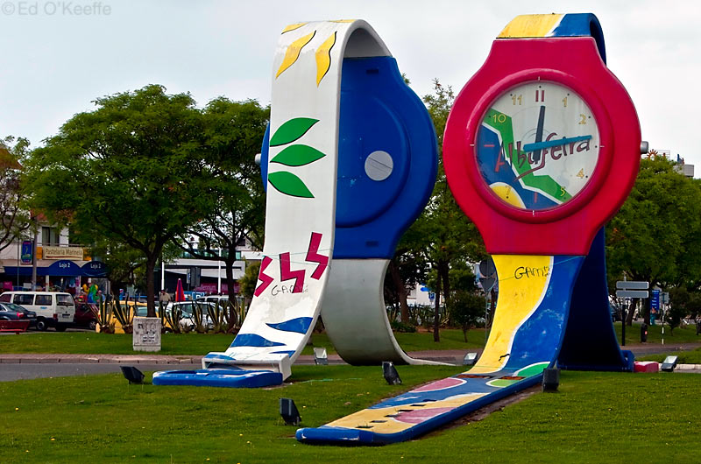

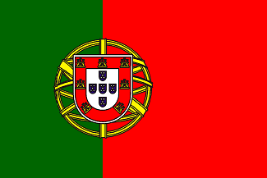
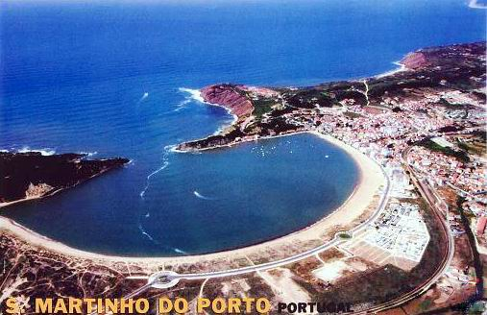
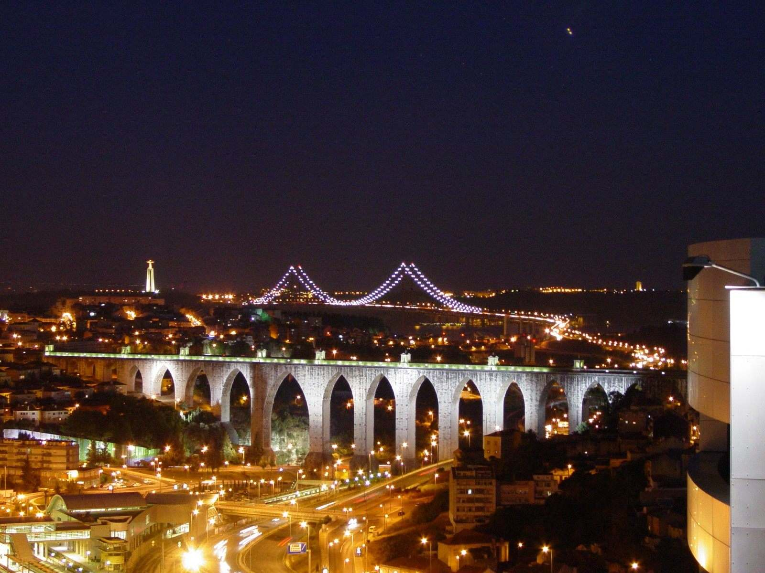

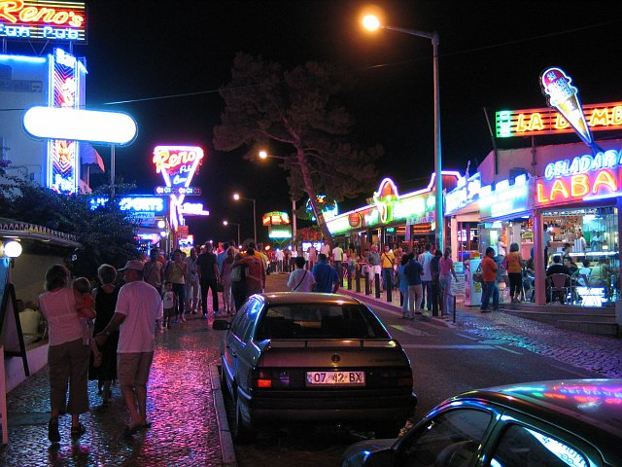
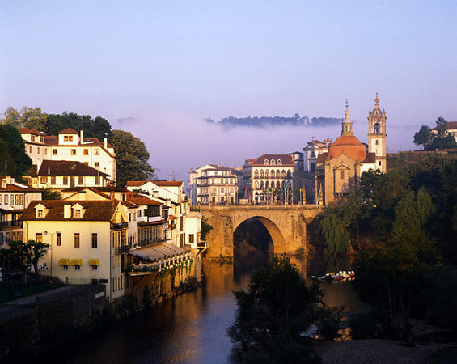
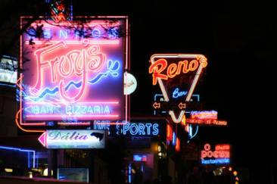

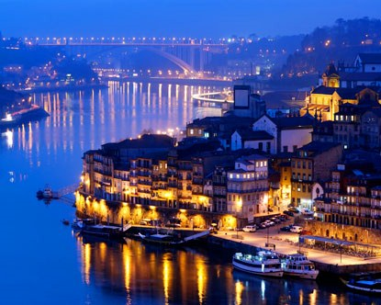
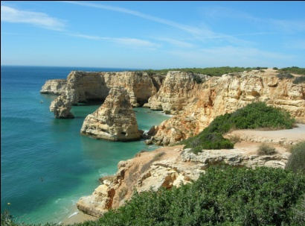
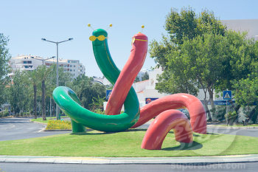

Werkstuk: Portugal
Gemaakt door
Datum :
Groep

Inhoudsopgave:
- Land

- Landschap en Klimaat

- Geschiedenis en Cultuur

- Toerisme

- Godsdiensten

- Sport

- Portugese Keuken

http://www.landenspecials.nl/portugal/bevolking-taal-godsdienst/
http://www.landenspecials.nl/portugal/bezienswaardigheden/
http://www.landenspecials.nl/portugal/ligging-klimaat-cultuur/
http://www.teije.nl/portugal/port_info_ne.htm (allerlei info)
http://www.landen-info.nl/vakantielanden/portugal.html

Land

http://www.landenspecials.nl/portugal/bevolking-taal-godsdienst/
Portugal, het is groter dan Nederland, een stuk groter zelfs. Toch heeft het land veel minder inwoners dan ons drukbevolkte landje. In Portugal leven zo'n 10,5 miljoen mensen. De bevolkingsdichtheid is ca. 109 mensen per vierkante kilometer.
Stukken hoger dan Spanje, maar nog steeds vrij dunbevolkt in vergelijking met andere Europese lidstaten.
De bevolkingsdichtheid in Portugal is hoger in de buurt van de grote steden zoals Porto en Lissabon.
Veel Portugezen, naar schatting zo'n 3 miljoen, zoeken hun heil in het buitenland. Met name Portugezen die afstammen van kolonies zijn naar hun moederland teruggekeerd. Door de kolonisatie uit het verleden kent Portugal een vrij grote diversiteit aan nationaliteiten.

Portugal ligt geïsoleerd op het Iberisch Schiereiland naast Spanje. Portugal heeft een sterk gevarieerd landschap, dat het te danken heeft aan de brede kustvlakten. Het land wordt opgedeeld door de rivier de Taag. Deze rivier is een belangrijke scheidslijn voor het Portugese landschap.
Het gebied boven de Taag ligt grotendeels hoger dan 400 meter .
Hoewel het land alleen aan Spanje grenst en je haast zou zeggen dat Portugal een deel van Spanje is, is het toch totaal verschillend. Het landschap in Portugal is nauwelijks te vergelijken met dat van Spanje. Het is enorm gevarieerd wat het land geschikt maakt voor alle type reizigers.
Dankzij het rijke historische verleden van Portugal, is het Portugees grondgebied niet beperkt tot het vasteland. Zo'n duizend kilometer ten zuiden van Portugal, ligt het karakteristieke eiland Madeira.

http://www.teije.nl/portugal/port_info_ne.htm
Het vasteland bestaat uit de westrand van het Spaanse tafelland, dat gebied gaat in Portugal naar het westen toe in brede kustvlakten over. Hierdoor heeft het land een opvallend gevarieerd landschap, dat sterk afwijkt van Spanje, de rivier de Taag (Tejo) vormt de belangrijke scheidslijn in het landschap. Ongeveer de helft van het gebied ten noorden van de Taag ligt boven de 400 m. Het land ten zuiden van de rivier bereikt op slechts zeer weinig plaatsen die hoogte. Het noorden is heuvelachtig en bergachtig en ligt gemiddeld op 500-800 m hoogte. De hoogste toppen komen voor in de centrale Serra da Estrela, een van noordoost naar zuidwest lopende bergketen die tot een hoogte van bijna 2000m reikt en uitloopt tot bij de monding van de Taag. De vallei van de Taag is een vlak gebied. De 800km lange kustlijn is voor het grootste deel vlak en zanderig en vaak omzoomd met duinen die lagunes omsluiten. In de buurt van Lissabon met bij Cabo de Roca het meest westelijke punt van Europa en bij Cabo de São Vicente bevinden zich rotsachtige stukken.
De grootste rivieren de Minho, de Douro, de Taag en de Guadiana vinden hun oorsprong in Spanje. De Mondego en de Sado zijn de voornaamste rivieren die geheel binnen de landsgrenzen stromen.

http://nl.wikipedia.org/wiki/Portugal
De hoofdstad van Portugal is Lissabon. Portugal heeft een oppervlakte van 91.982 km² (exclusief Azoren, Madeira en Ilhas Selvagens: 88.935 km²). Het heeft slechts één buurland, Spanje, waarmee het een 1214 km lange landgrens deelt. Het westen en zuiden van Portugal hebben een kustlijn van 832 km aan de Atlantische Oceaan.
Het Portugese vasteland wordt in het midden van het land doorsneden door de rivier de Taag. Andere grote rivieren zijn de Douro, de Minho en de Guadiana, die net als de Taag ontspringen in Spanje. Er zijn geen grote natuurlijke meren in het binnenland. Het grootste meer is het Alqueva-stuwmeer (250 km²), dat ook het grootste stuwmeer van Europa is. Het hoogste punt van Portugal is de Ponta do Pico op de Azoren, met een hoogte van 2351 m. Het hoogste punt van het vasteland is de Serra da Estrela (1993 m).
De eilandengroepen Madeira, bestaande uit vijf eilanden, en de Azoren, bestaande uit negen eilanden, liggen ten westen van Portugal in de Atlantische Oceaan. De eilanden zijn van vulkanischeoorsprong en hebben een subtropisch klimaat.
De hoofdstad en grootste stad van het land is Lissabon (Portugees: Lisboa). Enkele andere grote steden zijn Amadora, Aveiro, Braga, Coimbra, Funchal (Madeira), Guimarães, Porto, Setúbal en Vila Nova de Gaia.
Portugal is bestuurlijk ingedeeld in 18 districten (distritos) op het vasteland en twee autonome regio's (regiões autónomas) met aan het hoofd een benoemde gouverneur, de Azoren en Madeira. Deze zijn weer verder onderverdeeld in 309 gemeenten (concelhos), die op hun beurt weer zijn onderverdeeld in 4261 deelgemeenten met eigen bestuur.
Vroeger was Portugal verdeeld in elf provincies (van noord naar zuid): Minho, Trás-os-Montes, Alto Douro, Douro Litoral, Beira Alta, Beira Baixa, Estremadura, Ribatejo, Alto Alentejo, Baixo Alentejo en Algarve.

http://www.spreekbeurten.info/portugal.htm
Portugal is een land in het zuiden van Europa en ligt aan de zuid en west kant bij de Atlantische oceaan aan de noord en oost kant grenst het aan Spanje. De grens van Spanje en Portugal is 1200 km lang. Bij Portugal hoort het eiland Madeira en de Azoren dat is een groep eilanden waar het ligt. De Hoofdstad van Portugal is Lissabon en daar wonen 818.000 mensen andere grote steden zijn Porto met 330.000 mensen, Amadora met 94.000 mensen en Serubal met 77.000 mensen. In Portugal worden vrouwen ouder dan mannen, mannen worden in Portugal gemiddeld 75 jaar en vrouwen 78 jaar. De twee landen Spanje en Portugal heten samen het Iberische schiereiland, dat 582.530 km² groot is en voor 16 % uit Portugal bestaat en voor 84% uit Spanje. Portugal zelf is ongeveer 91.391 km² inclusief de Azoren en Madeira dat is ongeveer twee keer zo groot als Nederland. Er wonen ongeveer 10,1 miljoen mensen in Portugal. Zoals Nederland heeft ook Portugal Provincies, Portugal heeft er in totaal 11.

http://www.wereldinformatie.nl/xinfo/Portugal/geografie/37
Het hoogste punt in Portugal is Ponta do Pico , wat 2351 meter hoog is.Het laagste punt is de Atlantische Oceaan met 0 meter. De totale oppervlakte in Portugal is 92391 km2. Daarvan is 91951 km2 land en 440km2 is water. Portugal heeft 1214 km aan landgrenzen; Spanje 1214 km.

Landschap en Klimaat

http://www.landenspecials.nl/portugal/ligging-klimaat-cultuur/
Klimaat Portugal
De zomers in Portugal zijn lang, warm en erg droog. Er is een groot verschil in temperatuur tussen het noorden en zuiden van het land. Maar de bekendste gebieden aan de kust kennen een goede zomertemperatuur. Deze ligt tussen de 18 C en 24 C . In het binnenland is het een stuk warmer, daar kan de temperatuur in de heetste maand augustus oplopen tot wel 40 C .
In tegenstelling tot Spanje, kan de – in dit geval – Atlantische Oceaan, Portugal niet behoeden van de kou. De winters in Portugal zijn koel en regenachtig. De tegenstelling in temperatuur tussen de kust en het binnenland is groot. Langs de kust liggen de wintertemperaturen tussen 10 en 12 C , en in het binnenland tussen 4 C en 7

http://www.spreekbeurten.info/portugal.html
Bergen, vlakken, rivierdalen en winderige kuststreken vind je er het meeste. Het is er best wel groen en op sommige plaatsen is het dat het beslist niet en is het er erg stoffig.
Al eeuwenlang zijn de landbouw (en de visserij) de 2 belangrijkste industrieën en bezigheden van de werkende bevolking van Portugal. De voedselproductie was de belangrijkste zorg. Pas in de laatste tientallen jaren is dit drastisch veranderd. Het Middellandse Zeeklimaat dat in Portugal heerst is niet zo gek. Het is 's zomers lekker heet en 's winters helemaal niet zo koud als hier. Je hebt denk ik wel eens gehoord van de Algarve. Daar gaan de meeste mensen heen als ze naar Portugal op vakantie gaan. Het ligt helemaal onderin in Portugal. Omdat het er lekker weer is en omdat er de mooie stranden zijn. Op sommige plaatsen in de kust van de Algarve rotsachtig. De steile en geelgekleurde rotswanden steken op een indrukwekkende manier uit het water. In 1983 bezochten ongeveer 9 miljoen toeristen in Portugal. Het toerisme is nu een belangrijke bron van inkomsten in Portugal.

http://www.teije.nl/portugal/port_info_ne.htm#flora
Ondanks de invloeden van de betrekkelijk koude Atlantische Oceaan is het overheersende klimaattype mediterraan. Tegenover koele, regenachtige winters staan hete, droge zomers, met een duidelijk verschil tussen het noorden en het zuiden. In het noorden, waar de naar de wind gekeerde berghellingen jaarlijks 2540 mm regen ontvangen, heerst een duidelijk regenschaduweffect. In geheel Portugal ten zuiden van de Taag valt minder dan 813 mm, en in het oosten van Algarve minder dan 406 mm. De winden zijn over het algemeen westelijk en langs de kust van de noordelijke provincie Minho komt vaak zeemist voor. De tegenstelling in temperatuur tussen de kust en het binnenland is groot. Langs de kust liggen de wintertemperaturen tussen 10 en 12 °C (in het zuiden hoger) en in het binnenland tussen 4 en 7 °C. Aan de kust bedragen de zomertemperaturen gemiddeld 20-24 °C en in het noordelijke binnenland 18 °C. De warmste maand is augustus in het binnenland kunnen de temperaturen dan oplopen tot boven de 40 graden.

http://www.arkefly.nl/vliegtickets/portugal.aspx

Portugal - Ligging, landschap & klimaat
Portugal is het meest westelijk gelegen land van Europa. Aan de oost- en noordkant wordt het land begrensd door Spanje, en in het zuiden en westen bevindt zich de Atlantische Oceaan. Ook de eilandengroep Azoren en het Madeira-archipel behoren tot Portugal.
Portugal heeft een gevarieerd landschap. De kust langs de Atlantische Oceaan is grillig en heeft opvallend steile kliffen. Dit geldt ook voor de Algarve, een populaire kuststrook in het zuiden van Portugal. Kenmerkend voor dit kustgebied zijn onder andere de lange zandstranden, de steile rotsformaties en het vrijwel altijd aangename klimaat.
Het westen en zuiden van Portugal hebben een zeeklimaat dat wordt beïnvloed door de Atlantische Oceaan. Dit is in het westen over het algemeen wat koeler dan het mediterrane klimaat in het zuiden. Toch zijn de zomers in vrijwel heel Portugal aangenaam warm en droog, en de winters mild. In het noorden is het met het gematigde maritiemklimaat iets koeler.
De hoeveelheid neerslag is in de zomer overal zeer laag, met als droogste gebied de Algarve. Hier en in het binnenland komen ook de hoogste temperaturen voor, met in juli en augustus pieken tot 35 à 40 graden. Toch blijft het dankzij de relatief lage luchtvochtigheid in de Algarve ook met die hoge temperaturen zeer aangenaam.

http://www.klimaatinfo.nl/portugal/
Het klimaat van Portugal
Hoewel Portugal net als Spanje op het Iberische schiereiland ligt, heeft het toch een ander klimaat. Portugal is over het algemeen wat koeler dan Spanje vanwege het koelere zeewater van de Atlantische Oceaan. Het westen van het land heeft een zeeklimaat en het zuiden (de Algarve) een Middellandse zeeklimaat. Volgens het Köppensysteem heeft het hele land op het noordelijke gedeelte na een Mediterraan klimaat met warme droge zomers en het noorden een gematigd maritiem klimaat met koelere droge zomers.
Neerslag
In de zomermaanden valt er in heel Portugal vrij weinig neerslag. Met enkele tientallen milimeters gemiddeld per maand heb je het dan al snel gehad. Vooral in de Algarve is de totale hoeveelheid neerslag in de zomermaanden erg laag.
Op jaarbasis valt er in sommige streken in Portugal vrij veel neerslag. Het gebied rondom de Estrela berg is goed voor zo'n 2500 milimeter per jaar, het noordelijke berggebied krijgt zo'n tweeduizend milimeter te verwerken. Langs de kust wordt het van noord naar zuid steeds droger. Porto is goed voor ruim 1200 mm per jaar, Lissabon een kleine 800 mm en in de Algarve noteert men gemiddeld rond de 500 milimeter op jaarbasis.

 | gemiddeldemaximum  temperatuur (°C) | gemiddelde  minimum  temperatuur (°C) | gemiddeld aantaluren zon  per dag | gemiddeld aantaldagen neerslag  per maand | gemiddeld aantal  mm neerslag  per maand | gemiddelde  zee  temperatuur (°C)
januari | 14 | 5 | 4 | 18 |  | 16
februari | 14 | 6 | 5 | 17 |  | 15
maart | 16 | 7 | 6 | 15 |  | 16
april | 18 | 8 | 7 | 13 |  | 16
mei | 20 | 11 | 9 | 13 |  | 17
juni | 23 | 13 | 9 | 9 |  | 19
juli | 25 | 15 | 10 | 6 |  | 20
augustus | 25 | 15 | 10 | 6 |  | 21
september | 24 | 14 | 8 | 9 |  | 21
oktober | 21 | 12 | 6 | 14 |  | 20
november | 17 | 8 | 5 | 15 |  | 18
december | 14 | 6 | 4 | 16 |  | 17
= 0-5 mm ● = 6-30 mm ● = 31-60 mm ● = 61-100 mm ● = 101-200 mm ● = meer dan 200 mm

http://www.landenweb.net/portugal/
Het vasteland bestaat uit de westrand van het Spaanse tafelland, dat gebied gaat in Portugal naar het westen toe in brede kustvlakten over. Hierdoor heeft het land een opvallend gevarieerd landschap, dat sterk afwijkt van Spanje, de rivier de Taag (Tejo) vormt de belangrijke scheidslijn in het landschap. Ongeveer de helft van het gebied ten noorden van de Taag ligt boven de 400 m.
Het land ten zuiden van de rivier bereikt op slechts zeer weinig plaatsen die hoogte. Het noorden is heuvelachtig en bergachtig en ligt gemiddeld op 500-800 m hoogte. De hoogste toppen komen voor in de centrale Serra da Estrela, een van noordoost naar zuidwest lopende bergketen die tot een hoogte van bijna 2000 m reikt en uitloopt tot bij de monding van de Taag. Het hoogste punt van Portugal, de 2351 m hoge Ponta do Pico, ligt op het eiland Pico van de Azoren, een tot Portugal behorende eilandengroep in de Atlantische Oceaan. De vallei van de Taag is een vlak gebied. De 800 km lange kustlijn is voor het grootste deel vlak en zanderig en vaak omzoomd met duinen die lagunes omsluiten. In de buurt van Lissabon met bij Cabo de Roca het meest westelijke punt van Europa en bij Cabo de São Vicente bevinden zich rotsachtige stukken.
De grootste rivieren de Minho, de Douro, de Taag en de Guadiana vinden hun oorsprong in Spanje. De Mondego en de Sado zijn de voornaamste rivieren die geheel binnen de landsgrenzen stromen.

http://www.newspirittravel.nl/country_detail.asp?Country=51
Landschap
Portugal heeft een opvallend gevarieerd landschap dat sterk afwijkt van Spanje. De rivier de Taag vormt de belangrijke scheidslijn in het landschap. Ongeveer de helft van het gebied ten noorden van de Taag ligt boven de 400 meter. Dit deel van Potugal is heuvelachtig en bergachtig met hoogtes tussen 500-800 meter. In de Serra Estrella, een bergketen met die van noordoost naar zuidwest tot de monding van de Taag loopt komen toppen van 2000 meter. voor Ten zuiden van de rivier wordt die hoogte slechts zelden bereikt. De 800 km kustlijn is voor het grootste deel vlak en zanderig en vaak omzoomd met duinen die lagunes omsluiten. In de buurt van Lissabon bevinden zich rotsachtige stukken. De grootste rivieren Minho, Douro, Taag en Guadiana vinden hun oorsprong in Spanje. De Mondego en de Sado stromen binnen de landsgrenzen.

Geschiedenis en Cultuur

Volk en cultuur 1
Portugal heeft ruim tien miljoen inwoners. Dat lijkt niet zo veel, vergeleken met de oppervlakte van het land. Maar slechts 10% van het land wordt bewoond door meer dan de helft van de Portugezen. De stedelijke gebieden rond Lissabonen Porto tellen alleen al vier miljoen inwoners en de trek naar de steden gaat nog steeds door.
In de jaren '60 en '70 van de vorige eeuw vertrokken veel Portugezen naar het buitenland. De belabberde economische situatie dwong ze daartoe. Het belangrijkste emigratieland was de voormalige kolonie Brazilië, gevolgd door Frankrijk, Canada en Zuid-Afrika. Verder zijn er veel immigranten uit voormalige koloniën in Afrika en Azië naar Portugal gekomen. Het officiële aantal immigranten bedraagt 250.000, maar het aantal illegalen is waarschijnlijk veel hoger.
Portugees is nauw verbonden met het Spaans, maar de taal heeft zich sinds de 15de eeuw apart ontwikkeld en steeds meer een eigen karakter gekregen. Het klinkt ook anders dan Spaans, Portugees is wat zangeriger. Het is een grote taal, die wordt gesproken in veel van de voormalige Portugese koloniën, inclusief het grote Brazilië. Overigens verschilt de taal in dat land wel van het Portugees in Portugal, ongeveer op dezelfde manier als Amerikaans anders is dan Brits Engels.
Ook in de bouwstijl hebben Portugezen hun eigen weg gekozen. De zogeheten Manuelstijl kwam tot grote bloei onder koning Manuel I (1495–1521). De stijl kenmerkt zich door weelderige versieringen en een vermenging van elementen uit de late gotiek, de renaissance en de Moorse cultuur.
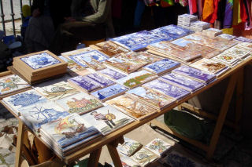
De invloed van de Moren is ook terug te vinden in de azulejos, geglazuurde tegels van aardewerk die in ieder huis terug zijn te vinden op muren, vloeren en tafels. De Arabieren gebruikten uitsluitend geometrische figuren, maar na hun vertrek vonden de Portugezen dat de tegels ook best andere voorstellingen mochten hebben.
Fado-muziek neemt in het leven van de Portugezen een belangrijke plaats in. Het woord fado is afgeleid van het Latijnse fatum, dat noodlot betekent. Deze weemoedige muziek legt de ziel van Portugal bloot. Fadozangers worden altijd begeleid door een klassieke Spaanse gitaar en een Portugese gitaar met twaalf snaren. Amalia Rodriques is een van de bekendste vertolkers van fado. Ze overleed in 1999 in haar huis in Lissabon. Dat huis aan de Rua de São Bento is nu een museum.

http://vliegreizen.planeet.biz/vliegreizen/portugal/cultuur.html
Cultuur in Portugal
Portugal was in de 17e eeuw een grote zeevaardersnatie. Portugal bezocht Europa, Azië, Afrika en Amerika. Hierdoor handelde ze in goud, diamanten, specerijen en luxe artikelen als ivoor en Chinees porselein. Maar na verloop van tijd moest het land veel terrein prijsgeven aan Nederland en Engeland.
De architectuur in Portugal staat bekend om zijn mooie versieringen en Moorse invloeden. Deze ontwikkeling was op zijn toppunt in de 16e eeuw toen de Manueline stijl in zwang kwam. Ook bekend zijn de decoratieve tegeltjes die azulejos genoemd worden, een techniek die de Portuguezen van de Moren geleerd hebben.
De fado is typische Portugese muziek met een wat droevig karakter. De fado werd in het midden van de negentiende eeuw gebruikt als politieke satire. Tegenwoordig word er vaak over de liefde en de dood gezongen. Meestal wordt de fado door de man gezongen, met een klein orkest als begeleiding.

http://www.wereldpagina.nl/index.php/Portugal:_Cultuur

Portugal: Cultuur
Home > Europa > Portugal > Portugal: Cultuur
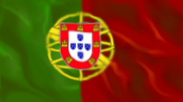
Vlag
Van oorsprong is het Portugese volk een Zuid-Europees volk. Portugees klinkt bijna hetzelfde als Spaans maar dan zangeriger. Het Portugees heeft zich ontwikkeld en klinkt in Portugal niet in alle streken hetzelfde. Portugezen zijn vaak aanhangers van het Rooms-katholieke geloof. Klein postuur, donker haar en bruine ogen zijn de kenmerken van veel Portugezen. De Portugezen zijn heel vriendelijk, helpen graag anderen en zijn heel trots op hun afkomst.

Menu
[verbergen]
- 1 Christendom'
- 2 Bouwstijl
- 3 Muziek
- 4 Eten en Drinken
- 5 Stierenvechten
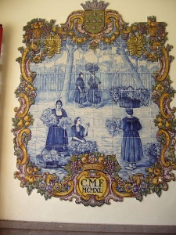
Azulejos(Portugees kunstvorm)
De Portugezen hebben een bouwstijl die koning Manuel 1 (1495-1521) heeft uitgevonden. De stijl bestaat uit versieringen, elementen etc. Er is ook Moorse cultuur in verwerkt en dit kun je zien aan de Azulejos(Portugees kunstvorm) die je terug kunt vinden in de tegels, muren, vloeren en tafels.

Muziek
Portugezen hebben een goede muzieksmaak. Een van de bekendste muzieksoort is 'FADO' die uit Lissabon komt. Fado is een Portugees lied die vroeger vaak in kroegen werd gezongen waar mensen kwamen die arm waren. Een van de beroemdste Fadozangers is Alfredo Duarte Marceneiro. Hij schreef al zijn Fado-muziek zelf en hij gebruikte niet alleen zijn eigen teksten maar ook teksten van anderen.
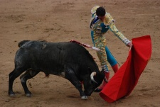
Stierengevecht in Portugal

Stierenvechten
Stierenvechten is een traditie in Portugal. Daarbij ontstaat er een gevecht tussen één man en één stier of meerdere mannen en meerdere stieren. Mensen zien stierenvechten niet als een sport maar een manier om de traditie naar voren te brengen. Het duurt lang totdat de stier doodgaat, dit word niet in de arena gedaan maar uren of dagen daarna. In sommige gemeenten worden stieren wel in de arena gedood maar dit is dan illegaal. Een dag van te voren wordt er een mailinglijst bekendgemaakt waar het gevecht zal gaan plaatsvinden.

Categorie: Portugal

http://www.spreekbeurten.info/portugal.htm

Hoofdstuk 1 de geschiedenis
De oudste sporen van mensen in Portugal zijn uit de 8ste eeuw V.Chr. die waren van de Phoeniciers. Dat was een volk die veel op zee doorbracht. Ze kwamen uit het Middelandse zeegebied. En ze bouwden handelsposten langs de kust van Portugal.
De Romeinen kwamen aan het begin van de 2de eeuw V.Chr. naar Portugal en bleven er langer dan 600 jaar. We weten dat ze er zijn geweest omdat we wegen, bruggen en plaatsen als Evora en Conimbriga waar nog steeds tempels en veel oorspronkelijke gebouwen hebben gevonden. De Romeinen lieten ook nog iets anders belangrijks achter en dat is de taal. Het Portugees is afkomstig van het Latijn, de taal van de Romeinen, verdere informatie over de taal kunt u vinden in hoofdstuk 5. 600 jaar V.Chr. kwamen de Kelten dat is ook een groep mensen maar die woonden er meer permanent en bouwden boerderijen en dorpen. De volgende inval in Portugal is gedaan door de moren, een Arabisch volk uit Noord-Afrika. Ze vielen in 711 Spanje binnen en veroverde de hele zuidkust, ook de provincie Algarve wat nu tegenwoordig bij Portugal hoort. Algarve is een Moors woord en in het Moors betekent dat het westen. De Algarve werd een Moors koninkrijk daarvan is een sterke traditie ontstaan, die terug te vinden is in het voedsel, de bouwkunst, en uiterlijke kenmerken van sommige mensen. De Moren bleven net zo lang als de Romeinen en lieten net zoveel spullen achter. Ze brachten de Islamitische leer en architectuur met zich mee die toen wereldwijd bekend was. Nieuwe soorten gewassen zoals: katoen, rijst, citroenen, sinaasappelen, vijgen en amandelen.
De gouden eeuwen van Portugal kwamen in de 15de en de 16de eeuw. In deze tijd werd het land wereldleider op het gebied van expeditie en zeevaart. Er werd een rijk opgebouwd dank zij de ontdekkingen die werden gedaan in het verre oosten, India, Afrika en Zuid-Amerika. Prins Hendrik begon een zeevaartschool in Sagres, in het zuid-westen van het land. Hier kwamen kaartenmakers en zeelieden bij elkaar om ideeën uit te wisselen en zich klaar te maken voor de grote ontdekkingsreizen. De waardevolle spullen die dan werden meegenomen zoals goud, zilver en diamanten maakten de Portugese koningen tot de rijkste ter wereld.
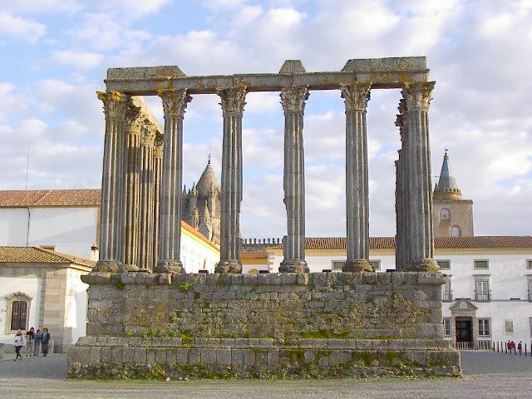
De val in dat rijk begon in 1578. in dat jaar werden de koningen en de meeste van zijn knechten gedood in een vreselijk gevecht tegen de Moren in Marokko. 2 jaar later deden de Spanjaarden een inval in het verzwakte Portugal en werden er de baas. In 1640 werd Portugal weer eigen baas. Jaren daarna werd er nog oorlog gevoerd. Maar in 1688 werd er uiteindelijk toch vrede gesloten. Het land is nooit meer zo rijk geworden als daarvoor. Veel grote gebouwen zijn overgebleven en herinneren de mensen aan het verleden waar ze trots op zijn.
De Romeinse tempel in Evora.

http://mediatheek.thinkquest.nl/~klc011/portugal.htm

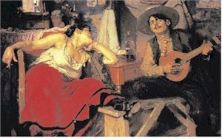
Muziek
In Portugal houden ze heel erg van Fado, dat betekent "lot". De inwoners van de hoofdstad Lissabon hebben deze muziek al 150 jaar gekoesterd. Deze muziek klinkt een beetje als de Nederlandse smartlap (Andre Hazes, Zangeres zonder Naam). De beroemdste zangeres in Portugal die deze liedjes zingt is Argentina Santos. Deze mevrouw draagt een altijd een zwarte sjaal te nagedachtenis aan Maria Severa, zij was de eerste grote fadista (= een mevrouw die fado zingt). Deze mevrouw leefde in 1810 en is maar 26 jaar geworden.
De Portugese guitarra is een instrument met een rechte achterkant in de vorm van een mandoline. Het geluid van de guitarra is belangrijk voor een goede fado.

http://www.landenspecials.nl/portugal/
Toerisme
Portugal, de laatste decennia uitgegroeid tot een waar vakantieparadijs. De mooie blauwe oceaan en het lekkere klimaat zijn ieder jaar verantwoordelijk voor miljoenen vakantiegangers. Het toerisme is er niet altijd zo populair geweest.
Het grootste deel van hen brengt hun vakantie door in de Algarve – het zuiden van Portugal. Reizen in Portugal betekent veel genieten. Genieten van het weer, van de brede stranden en het eten.
Portugal deelt het Iberisch Schiereiland met Spanje, maar in tegenstelling tot Spanje is het toerisme in Portugal een stuk kleinschaliger. Vooral in vergelijking met andere West-Europese landen, lijkt Portugal soms wel onterecht in de schaduw te staan. Maar juist dat is misschien wel het sterke punt van Portugal: niet te toeristisch, maar tegelijkertijd al het goede dat haar buurland ook te bieden heeft, en misschien wel meer. Dat Portugal niet al teveel heeft kunnen profiteren van de explosieve groei van het toerisme in Spanje, is te zien aan het aantal hotels dat niet is afgebouwd.
Het land laat zich kenmerken door de mooie kleuren die de vissersboten meenemen op het water, het bruisende nachtleven en de goedverzorgde golfbanen. Behalve al het moois uit de Algarve, zijn de grote steden ook zeker de moeite waard om te bezoeken. Lissabon, Porto, Faro zijn allen steden met een eigen karakter. Steden die het bezoeken waard zijn
http://www.voorbeginners.info/portugal/economie.htm
Toerisme
Al sinds de jaren '60 is toerisme voor Portugal een belangrijke bron van inkomsten. Ruim 10% van de werkende mensen hebben een baan in de toeristenindustrie. Na de Anjerrevolutie in 1974 zakte de toeristenstroom in en Portugal heeft er enige jaren over gedaan om daarvan te herstellen.
De Algarve in het zuiden is de toeristenstreek bij voorkeur. Lissabon staat hoog op het lijstje van korte stedentrips. Ook de Azoren en Madeira hebben een grote aantrekkingskracht op toeristen. Het Portugees Bureau voor Toerisme wil meer promotie gaan maken voor de omgeving van Porto in het noorden. Verder worden in het hele land nieuwe golfterreinen aangelegd, met de bedoeling rijke toeristen aan te trekken die geregeld terugkomen.
Portugal wil ook voortborduren op de ervaringen die zijn opgedaan met het organiseren van grote evenementen als de Wereldtentoonstelling in 1998 en de Europese Kampioenschappen Voetbal in 2004.

Van steeds groter belang voor de Portugese economie is het toerisme. Tussen de 10 en 20 miljoen mensen bezoeken Portugal jaarlijks. Uiteraard is dit heel goed voor de economie, maar het maakt Portugal wel afhankelijk van deze sector.
Het milde klimaat, de historische monumenten en het geheel eigen karakter van het land maken Portugal tot een aantrekkelijk toeristenland. Portugal is ook een van goedkoopste landen van Europa. Het prijsniveau ligt ver onder het niveau van de Europese Unie. Portugal heeft verschillende soorten accommodatie, van campings en eenvoudige onderkomens tot 'pousada's' (meestal door de staat beheerde oude kastelen of paleizen). Veel bezocht worden vooral de Algarve, Lissabon en Porto. De Algarve is de meest bezochte streek. Het massatoerisme heeft deze provincie niet onberoerd gelaten. Toch is hier ook veel te genieten en is er een mooi en rustig achterland. Lissabon is het uitgangspunt voor tochten naar de kustplaatsen (met goede stranden) rond de monding van de Taag, onder andere Cascais en Estoril. Tussen Porto, schitterend gelegen aan de steile oevers van de Douro en Lissabon ligt een aantal bezienswaardige plaatsen. Coimbra (oude universiteitsstad), Nazare en Fatima (bedevaart) zijn de bekendste plaatsen. Ten noorden van Porto liggen badplaatsen als Póvoa de Varzim en Viana do Castelo. Meer landinwaarts liggen Braga en Guimarães, waar in 1109 de eerste koning van Portugal, Alfons I de Veroveraar, werd geboren.

http://www.landen-info.nl/vakantielanden/portugal.html
Portugal Toeristisch
Portugal is een van Europa's meest fascinerende bestemmingen in Europa. Zij kent een rijk zeevaarders verleden, uitstekende stranden, pittoreske dorpjes en een landschap gevuld met olijfbossen, wijn- en tarwevelden. Portugal is ook een van Europas oudste landen en is rijk aan monumenten, kastelen en kerken, maar ook zijn er talloze moderne gebouwen te vinden .Bent u op zoek naar rust, ga dan naar de kleine dorpjes, oude kastelen of het hart van de natuur. Als u meer erop uit bent om bruin te worden, zijn de prachtige stranden van de Algarve een goede plek om te zonnen. De Algarve is Portugals regio waar het weer het hele jaar door aangenaam is. Cultuur is synoniem aan Porto, dat tevens de Culturele Hoofdstad in 2001 is. De Ribeira zone is het meest levendige gebied van Porto; overal zie je straatartiesten hun kunsten vertonen. Lissabon, met haar traditionele bairrios (woonwijken) en waar je de gegrilde sardines kunt ruiken en de fado kan horen, heeft veel te bieden. Van bioscopen tot theaters, van disco's tot straatfeesten, van radicale sporten tot golf. Jong en oud komen naar Lissabon om hun vakantie door te brengen en om te genieten van deze prachtige stad.

http://albufeira.hotelzoeker.com/
Albufeira ligt aan de Algarve, het zuiden van Portugal. Deze streek staat bekend om haar vele zonne-uren, prachtig azuur blauwe Oceaan, vele rotspartijen en gouden stranden. Albufeira is verreweg de gezelligste plaats in Portugal met een mooie baai en ideaal voor een heerlijke vakantie. Albufeira is van een oud vissersdorpje uitgegroeid tot een veelzijdige badplaats. In het oude centrum aan het bekende Fisherman's strand vind je nog altijd de bekende witte huizen, oude straatjes met leuke winkels en pleinen met terrassen, goede restaurants en gezellige kroegen.

http://www.vakantiereizenportal.nl/portugal/algemene-informatie.html
http://nl.wikipedia.org/wiki/Portugal
6. Godsdienst
Het geloof is een belangrijk onderdeel van de Portugese cultuur, vooral op het platteland. De nationale kerk in Portugal is de Rooms-katholieke Kerk. Je moet altijd gepaste kleding dragen als je naar de kerk gaat. In Portugal is het geloof grotendeels het Christendom waarvan 97% katholiek is. Verder zijn er nog protestanten, joden en hindoes (De hindoes komen uit het Indiase plaatsje Goa dat vroeger een Portugese kolonie was) te vinden. De protestantse kerken tellen ongeveer 50.000 leden. Portugal kent vrijheid van geloof. Maar dat was niet altijd zo. Pas sinds 2007 kent Portugal geen vorm meer van geloofsdiscriminatie.
Net zoals in andere Europese landen neemt door de secularisatie het aantal christenen af. Verder zijn er nog joden en hindoes (De hindoes komen uit Goa dat vroeger een Portugese kolonie was) te vinden. Portugal kent vrijheid van religie.
Portugal kent een uitgebreide Mariaverering en het bekende bedevaartsoord Fátima dat aan Maria gewijd is, ligt in Centraal-Portugal.
De Heiligen Antonius van Padua, Franciscus Borgia, Gabriël, Joris (Georgius), João de Britto en Vincentius van Zaragoza zijn de patroonheiligen van Portugal.
http://www.vakantiereizenportal.nl/portugal/algemene-informatie.html
Religie Portugal
Het geloof is een belangrijk onderdeel van de Portugese cultuur, vooral op het platteland: 99% van de Portugese bevolking is Rooms-katholiek, 1% beoefent een ander geloof. Denk eraan gepaste (rokken tot over de knie bijvoorbeeld) kleding te dragen wanneer u een kerk of ander religieus gebouw bezoekt
http://www.portugeescursus.com/portugal-informatie.htm

Religie
In Portugal is het geloof voornamelijk het Christendom waarvan 97%
katholiek. Verder zijn er nog protestanten, joden en hindoes (De hindoes
komen uit Goa dat vroeger een Portugese kolonie was) te vinden. Portugal
kent vrijheid van religie
De nationale kerk is de Rooms-katholieke Kerk. Er zijn drie aartsbisdommen, namelijk Braga, Évora en Lissabon, met resp. acht, twee en acht bisdommen. Lissabon is sedert 1716 zetel van een patriarch, die sinds 1736 tevens kardinaal is. De protestantse kerken tellen ongeveer 50.000 leden. Verder zijn er nog kleinere groepen
http://www.wereldpagina.nl/index.php/Portugal:_Cultuur

Christendom'
Het Christendom (waarvan 97% katholiek) is het bekendste en meest gevolgde geloof in Portugal. Maar niet iedereen is hier een aanhanger van, er leven namelijk ook protestanten, joden en Hindoes (afkomstig uit Goa, een vroegere Portugese kolonie). Men heeft vrijheid in religie. Fátima en en Maria zijn 2 bekende bedevaartsoorden
http://www.landenweb.net/portugal/godsdienst/
De nationale kerk in Portugal is de Rooms-katholieke Kerk. Lissabon is sedert 1716 zetel van een patriarch, die sinds 1736 tevens kardinaal is. De protestantse kerken tellen ongeveer 50.000 leden. Verder zijn er nog kleinere groepen moslims en joden.
Sport
http://translate.google.nl/translate?hl=nl&langpair=en%7Cnl&u=http://en.wikipedia.org/wiki/Sport_in_Portugal

Voetbal

Belangrijkste Zie: voetbal in Portugal
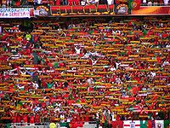

Het voetbal is de populairste en meest beoefende sport in Portugal. Het land heeft een verbazingwekkende hoeveelheid van getalenteerde voetballers die wereldwijd bekend zijn. De spelers zoals Cristiano Ronaldo, Luís Figo, Nani, Rui Costa, Deco, Simão, Ricardo Quaresma, Fernando Couto, Paulo Sousa, Vítor Baía, Paulo Futre, Rui Barros, Pauleta en de topscorer van de 1966 World Cupaanvaller Eusebio met negen doelenpunten, behorend tot de bekendste Portugese voetballers. De beroemdste Portugese voetbal trainers zijn: Jose Mourinho , Andre Villas-Boas, Carlos Queiroz, Jose Peseiro, Manuel Jose, Fernando Santos en Artur Jorge.
Het Portugese nationale elftal staat hoog in de ranglijst van de nationale voetbalteams in Europa en in de wereld, ondanks het nooit winnen van alle belangrijke competities. De Portugese Liga is één van de belangrijkste en professionele sportevenementen in het land, waar de voetbalclubs als SL Benfica, Sporting Lissabon en FC Porto de belangrijkste kanshebbers zijn op het kampioenschap.
Portugese voetbal teams hebben goed gepresteerd in de UEFA Champions League en UEFA Cup wedstrijden. Regelmatig hebben ze de laatste fase van deze wedstrijden bereikt waar ze een aantal trofeeën hebben gewonnen. Portugal heeft een groot aantal top voetbalstadions. Er zijn drie UEFA 5-sterren stadions in Portugal samen met vele andere voorzien van state of the art faciliteiten die zijn verspreid over het land.

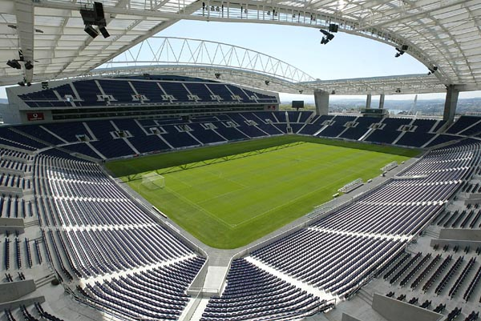
↑UEFA 5 sterren stadion Estadio do dragao van voetbalclub FC Porto

http://translate.google.nl/translate?hl=nl&langpair=en%7Cnl&u=http://en.wikipedia.org/wiki/Sport_in_Portugal

Atletiek
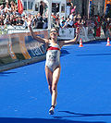
Vanessa Fernandes, World Cup winnaar in triathlon
Portugal is al heel lang goed in atletiek, in de lange afstand lopen en is de geboorteland van een aantal succesvolle atleten waaronder Rosa Mota , Carlos Lopes , Fernanda Ribeiro en Manuela Machado. Rui Silva en sprinter Francis Obikwelu wonnen vele gouden, zilver en bronzen medailles in de Europese, Wereld- en Olympische Spelen wedstrijden. Naide Gomes is een meervoudig Wereld-en Europees kampioen in de vrouwen-pentathlon en Nelson Évora is wereld en olympisch kampioen in het hinkstapspringen. Vanessa Fernandes won in de triatlon een groot aantal medailles en grote wedstrijden over de hele wereld, waaronder de zilveren medaille in de Olympische Spelen Beijing 2008.
Het land heeft een sterke reputatie in cross country lopen : het hosts twee van 's werelds belangrijkste jaarlijkse bijeenkomsten (de Amandelbloesem Cross Country en Oeiras International Cross Country ), is het gastheer van de IAAF World Cross Country Championships twee keer, en Carlos Lopes en Albertina Dias zijn beide voormalige wereldkampioenen van de sport.
http://www.multilingualarchive.com/ma/enwiki/nl/Sport_in_Portugal

Atletiek
Portugal heeft een grote traditie in atletiek, en is de plaats van geboorte van legenden als Rosa Mota, Carlos Lopes, Fernanda Ribeiro en Manuela Machado. Rui Silva, bij mensen heeft de atletiek, verscheidene gouden, zilveren en bronsmedailles in de Europees, de Wereld en Olympische competities van Spelen gewonnen. Francis Obikwelu in 100 m en 200 m, had zilver in 2004 Olympics van de zomer. Naide Gomes in pentathlon en lange sprong, is een andere Portugese eliteatleet. In triathlon, Vanessa Fernandes een groot aantal medailles en belangrijke competities over de wereld heeft gewonnen. Nelson Évora is binnen wereldkampioen drievoudige sprong.

Voetbal
Zie leiding: Voetbal in Portugal
Voetbal is binnen de populairste en uitgeoefende sport Portugal, en het land heeft een verbazende hoeveelheid begaafde voetballers veroorzaakt die wereldwijd gekend werden. Spelers zoals Cristiano Ronaldo, Luís Figo, Rui Costa,Nani, Deco, Simão Sabrosa, Quaresma, Fernando Couto, Paulo Sousa, Vitor Baia, Paulo Futre, Rui Barros, Pauleta en hoogste scorer van 1966 de Kop van de Wereld striker Eusébio DA Silva Ferreira („Eusébio“) met 9 doelstellingen, zijn onder de meest genoteerde Portugese voetbalspelers. De Portugese voetbalmanagers zijn ook opmerkelijk, met José Mourinho, Carlos Queirós, José Peseiro, Manuel José, Fernando Santos en Artur Jorge, onder renowned.
Nationaal de voetbalteam van Portugal is onder de hoog-geschatte nationale voetbalteams in Europa en de wereld, en Portugese Liga het professionele kampioenschap van de voetbalclub is één van de wijdst bekende sportgebeurtenissen in het land, waar dergelijke voetbalclubs zoals S.L. Benfica, Sportief en F.C. Porto zijn hoofdmededingers.
De Portugese voetbalteams hebben goed in gepresteerd UEFA verdedigt Liga en De Kop van UEFA competities die, die regelmatig de laatste stadia van die competities bereiken en een aantal trophies winnen. Portugal heeft een groot aantal hoogste voetbalstadions. Er zijn 3 De vijfsterrenstadions van UEFA in Portugal samen met veel andere voorkomende overzichtsfaciliteiten die over het land worden verdeeld.

De Portugese keuken
http://www.portugal-infopoint.com/themas/gastronomie/
http://faffie.infoteur.nl/specials/culinair-portugal.html

De traditionele Portugese keuken
De keuken van Portugal is redelijk eenvoudig. Ze maakt gebruik van allerlei verrassende ingrediënten zoals kaneel, kruidnagel, koriander en pepertjes. Met een kustlijn van bijna 850 kilometer is het niet verwonderlijk dat vis een hoofdingrediënt is van de Portugese keuken. Kabeljauweters worden de Portugezen wel genoemd, maar er staan veel meer zeevruchten op het menu zoals tong, zwaardvis, inktvis, kreeft en natuurlijk sardines. Hoewel de Portugese keuken kennis heeft gemaakt met invloeden van andere landen is de traditionele Portugese maaltijd redelijk eenvoudig. Een maaltijd bestaat meestal uit veel vlees of vis met rijst of aardappelen en salade bestaande uit sla, tomaat en ui. Er bestaan wel verschillende variaties en manieren van bereiden. De Portugezen horen bij de grootste rijsteters van Europa. Elke streek heeft zijn eigen bijzondere gerechten. In de Minho (streek in het noorden van Portugal) zijn veel gerechten ontstaan die door heel Portugal zijn overgenomen. In de rivieren hier wordt veel vis gevangen. Uit Trás-os-Montes (streek in het noorden van Portugal) komen stevige gerechten met varkensvlees, noten en gedroogde bonen. Gezouten en gerookt vlees speelt in het hele noorden een belangrijke rol. Het midden van Portugal heeft een zeer gevarieerde keuken. Een specialiteit uit Aveiro is onder meer stoofpotten met paling. Rond Coimbra wordt veel speenvarken gegeten en landinwaarts staat veel geit- en lamsvlees op het menu. Langs de kust vind je veel schelpdieren. In de hele streek worden veel kazen gemaakt van schapen- en geitenmelk. In de Algarve (streek in het zuiden van Portugal) wordt veel vis gegeten waaronder tonijn en sardines. In het binnenland heb je veel stoofpotten van geiten-, lams- of varkensvlees bereid in Portugese wijn. In het zuiden van Portugal wordt de ‘cataplana' gebruikt, een gesloten wokachtige pan waarin gerechten gaar worden gestoomd in het eigen vocht. Vaak nemen Portugezen een wijntje bij hun maaltijd. Voor elk gerecht is er een passende wijn. In iedere regio van Portugal wordt wijn verbouwd.
http://www.portugal-infopoint.com/themas/gastronomie/

Eten in Portugal
De keuken van Portugal redelijk is eenvoudig. Ze maakt gebruik van allerlei verrassende ingrediënten zoals kaneel, kruidnagel, koriander en pepertjes. Dit is het resultaat van de vele ontdekkingsreizen en van invloeden uit de vroegere koloniën van Portugal.
Portugal zelf verbouwt veel soorten fruit, groente en olijven. Het vlees is veelal van eigen bodem en vanwege de Atlantische Oceaankust staan er op elke menukaart in Portugal wel voor- en hoofdgerechten met verse vis en zeevruchten en natuurlijk met bacalhau (gezouten kabeljauw). Er wordt wel gezegd dat er voor elke dag van het jaar een recept met bacalhau is in Portugal. Een vegetarische keuken kent Portugal eigenlijk niet.

Eten in Portugal - het menu
Voorgerecht. Soep is in Portugal een favoriet gerecht. Portugezen houden vooral van goed gevulde soepen. De basis bestaat meestal uit groentebouillon met aardappelen en groenten.
Hoofdgerecht. Een traditionele maaltijd in Portugal is redelijk eenvoudig en bestaat vaak uit vlees of vis met aardappelen of rijst en een gemengde salade met ijsbergsla, tomaat en uit. Elke streek in Portugal heeft daarop eigen varianten en bijzondere gerechten met producten uit de regio.
Nagerecht. Naast vers fruit vind je vele soorten mousse, pudding of crème op de menukaart. Het ijs is vrijwel altijd een kant-en-klaar ijsje van de bekende ijsmerken.
Elke streek heeft zijn eigen bijzondere gerechten. Hieronder schetsen we in het kort hoe de keuken er uitziet van Noord-Portugal (Minho, Douro en Trás-os-Montes), Midden Portugal (Beiras, Ribatejo en Estremadura) en Zuid-Portugal (Alentejo en Algarve).

Eten in Portugal - noorden
In de Minho zijn veel gerechten ontstaan die door heel Portugal zijn overgenomen. In de rivieren hier wordt veel vis gevangen. Uit Trás-os-Montes komen stevige gerechten met varkensvlees, noten en gedroogde bonen. Gezouten en gerookt vlees speelt in het hele noorden een belangrijke rol.
Enkele typische gerechten uit de Portugese keuken van het noorden:
- Gerookte ham uit Lamego en pikante chouriço (worst)
- Caldo verde, de beroemdste koolsoep van Portugal
- Sopa de castanhas piladas, een soep van kastanjes, bonen en rijst
- Truta de Barroso, forel gevuld met ham en in spekvet gebakken
- Feijoada, een stoofpot met kidney- of limabonen en zout vlees
- Rojães, een geliefd varkensgerecht met komijn, wijn en knoflook

Eten in Portugal - midden
Het midden van Portugal heeft een zeer gevarieerde keuken. Een specialiteit uit Aveiro is onder meer stoofpotten met paling. Rond Coimbra wordt veel speenvarken gegeten en landinwaarts staat veel geit- en lamsvlees op het menu. Langs de kust vind je uiteraard veel schelpdieren. In de hele streek worden veel kazen gemaakt van schapen- en geitenmelk.
Enkele bijzondere streekgerechten uit de keuken van midden Portugal:
- Pataniscas, gefrituurde stukjes stokvis
- Sopa de pedra, zogenaamde ‘steensoep', een soep met groente en vlees met een naam die afkomt van een legende over een bedelmonnik
- Frango à piri-piri, geroosterde kip met pepers, afkomstig uit de voormalige koloniën van Afrika
- Bacalhau à Brás, een bekende schotel van gezouten kabeljauw, aardappels, roerei en ui
- Leitão à Bairrada, geroosterd speenvarken met een knapperig korstje
- Açorda de marisco, een soep van brood, knoflook, olie, koriander en schelp- en schaaldieren
- Arroz doce, een zoete romige rijstpudding

Eten in Portugal - zuiden
In de Algarve wordt veel vis gegeten waaronder tonijn en sardines. In het binnenland heb je veel stoofpotten van geiten-, lams- of varkensvlees bereid in lokale wijn. In het zuiden van Portugal wordt de ‘cataplana' gebruikt, een gesloten wokachtige pan waarin gerechten gaar worden gestoomd in het eigen vocht.
Enkele typische gerechten uit de Portugese keuken van het zuiden:
- Sopa alentejana, een broodsoep met knoflook, koriander, olijfolie en een gepocheerd ei
- Gezouten en gerookt vlees zoals chouriço (worst) en Presunto (gerookte ham)
- Atum de cebolada, een moot verse tonijn uit de Algarve, met uien en tomatensaus
- Sardinhas assadas, op houtskool gegrilde sardines
- Porco à alentejana, een cataplana gerecht met varkensvlees en ‘clams'
- Coelho em vinho, konijn bereid in wijn en bekend in heel Portugal
- Cabrito assado, een aan één stuk geroosterd geitje, ingesmeerd met kruiden

http://www.vakantieportugal.ws/volk-en-cultuur-2.htm

Eten en drinken
Met een kustlijn van bijna 850 kilometer is het niet verwonderlijk dat vis een hoofdingrediënt is van de Portugesekeuken. Kabeljauweters worden de Portugezen wel genoemd, maar er staan veel meer zeevruchten op het menu zoals tong, zwaardvis, inktvis, kreeft en natuurlijk sardines.
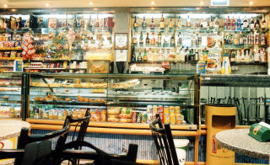
Uit de tijd dat Portugese zeevaarders de wereld veroverden stamt een typisch gerecht: Tripas à Moda do Porto, een stoofgerecht van ingewanden. De beste vis werd gepekeld meegegeven aan de ontdekkingsreizigers en de achterblijvers hadden geen andere keus dan iets smaakvols te verzinnen voor de ingewanden.
Als je het bovenstaande gerecht liever aan je voorbij laat gaan, kun je altijd nog genieten van Portugees gebak in de zogeheten pastelarias. Dat zijn koffiehuizen waar een kopje koffie altijd gepaard gaat met een taartje.

http://www.wereldpagina.nl/index.php/Portugal:_Cultuur

Portugezen eten en drinken dagelijks buiten de deur. Portugezen eten veel vis en varkensvlees en daarbij drinken ze dan een glas wijn.

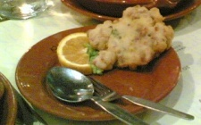
Vis uit Portugal

